Инструкция к программе Win2Wfd

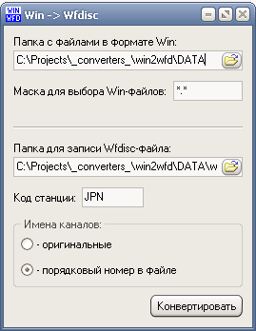
Программа предназначена для преобразования сейсмограмм из формата Win, используемого в японских системах сейсмологического мониторинга, в формат CSS v3.0. Общий вид рабочего окна программы представлен на рис. 1. В связи с малой длиной файлов основным режимом работы программы является пакетное конвертирование: в формат CSS преобразуются все файлы, находящиеся в указанной папке и соответствующие заданной маске. Если надо преобразовать только 1 файл, в качестве маски можно задать его имя.
Рис. 1.
Особенностью файлов в формате Win является то, что единственная имеющаяся в них информация о станции и каналах – это внутренний номер канала. В связи с этим приходится вручную указывать индекс станции. По умолчанию это JPN, но по желанию пользователя может быть указан любой другой. Для имен каналов возможны 2 варианта:
- Использовать внутренний номер, указанный в файле – 4-значный шестнадцатеричный код (например, «b89c»)
- В качестве имени канала использовать его порядковый номер в файле – двузначное десятичное число («00», «01» и т.д.)
В результате работы программы в папке для записи wfdisc-файла будет сформировано некоторое количество бинарных файлов, соответствующих отдельным каналам из разных файлов, а также один для всех них файл-описатель. Имя wfdisc-файла соответствует дате и времени начала первой записи.

Импорт данных из формата CSS в WSG
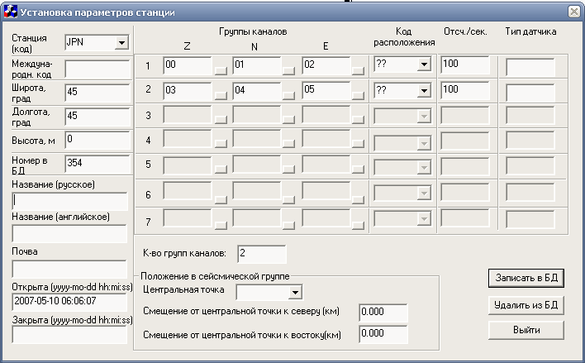
Перед тем, как импортировать данные из формата CSS в дисковую петлю программы WSG, необходимо добавить в базу данных информацию о станции. Для этого используется программа «Редактирование параметров станции» («SetStationParam»), устанавливаемая вместе с WSG. В этой программе необходимо добавить код станции и названия каналов, соответствующие установленным в конвертере Win2Wfd (рис. 2). Частота оцифровки так же должна соответствовать фактической (как правило, это 100 отс/с). После установки всех параметров нажать кнопку «Записать в БД».
Рис. 2.
После внесения информации о станции в БД можно приступить непосредственно к импорту и обработке сейсмограмм. Для этого в WSG выбираем «Функции → Загрузить данные в формате CSS 3.0». В открывшемся диалоговом окне указать папку, в которой был создан wfdisc-файл.

